Landesarbeitstagung 2016

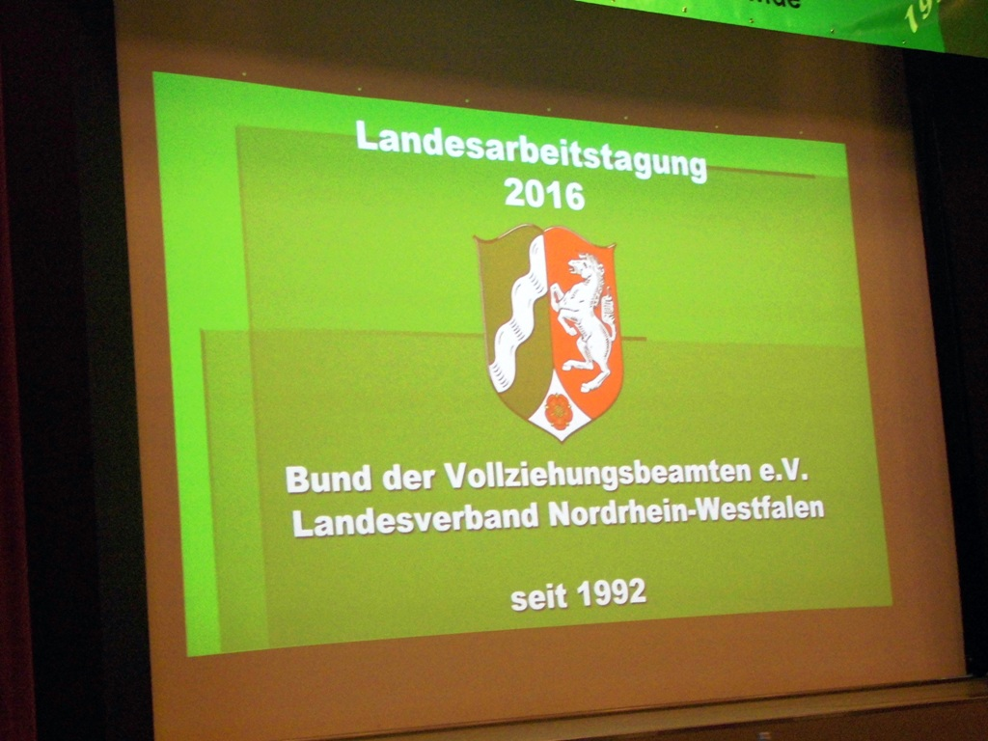
Um 9.30 Uhr eröffnete der stellvertr. Landesvorsitzende R. Böcker die diesjährige LAT in Olfen. Er begrüßte rund 200 angereiste Kolleginnen und Kollegen sowie die Ehrengäste.
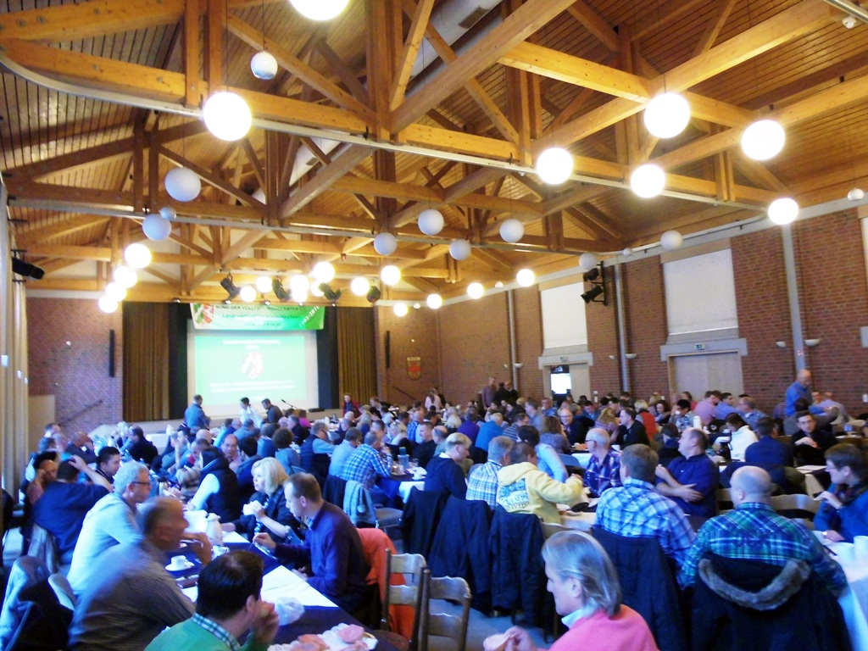
Im Anschluss folgte das Fachreferat durch Herrn N. Coenen, Leiter des Ausbildungszentrums der Justiz NRW, Nebenstelle Monschau zum Thema „Haftungsfragen für VZB´s im Dienst“.
Um 13:30 Uhr wurde die Mitgliederversammlung durch den stellvertr. Landevorsitzenden eröffnet.
Vor den Neuwahlen erfolgte die Verabschiedung von N. Grahlmann aus dem Vorstand und der stellvertr. Landesvorsitzende R. Böcker wünscht ihm für seinen weiteren Weg alles Gute.

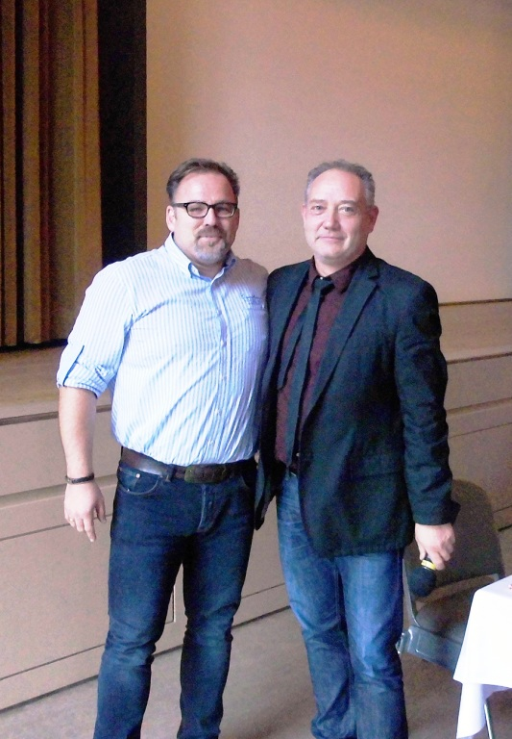

R. Böcker bedankt sich für seine Mitarbeit im Vorstand mit einem Präsent.

A. Rademacher wird durch die Mitglieder einstimmig in den Vorstand gewählt und übernimmt dort nun das Amt als Schriftführerin, da Frau Menge zwischenzeitlich aus gesundheitlichen Gründen zurückgetreten ist.

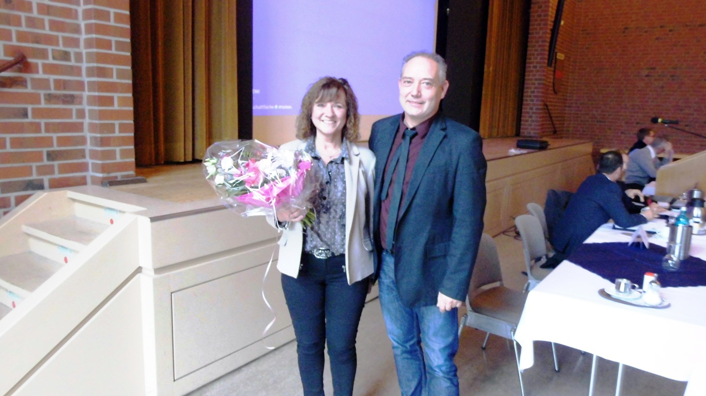

Gegen 16:00 Uhr beendete R. Böcker die Mitgliederversammlung und wünschte allen eine gute Heimfahrt. Eine ausführliche Berichterstattung gibt es im anmeldepflichtigen Bereich unter Aktuelles in Kürze.

